Szenzációs új felfedezés az iharkúti dinoszaurusz-lelőhelyen – Európában is éltek galléros dinoszauruszok
A 25 éve kutatott iharkúti dinoszaurusz-lelőhely újabb szenzációs felfedezéssel gazdagította a tudományt. Egy frissen azonosított, kivételesen informatív koponyalelet alapjaiban változtatja meg az eurázsiai dinoszauruszok evolúciójáról alkotott eddigi elképzeléseket.
A Nature folyóiratban ma megjelent tanulmány szerint az Ajkaceratops nevű, körülbelül 85 millió évvel ezelőtt élt növényevő dinoszaurusz egyértelműen a Ceratopsiák csoportjába tartozott. Ez a dinoszauruszcsoport – amelybe a híres Triceratops is tartozik – eddig szinte kizárólag Ázsiából és Észak-Amerikából volt ismert, európai jelenlétük pedig mindeddig vitatott volt.
Az Ajkaceratopsot először 2010-ben írták le Iharkútról, ám besorolása már akkor is heves szakmai vitákat váltott ki. Egyes kutatók galléros dinoszaurusznak tartották, míg mások inkább az Iguanodon rokonsági körébe sorolták, ceratopsiákra emlékeztető anatómiai jegyekkel.
A most előkerült, jóval teljesebb koponyalelet, valamint az erről készült nagyfelbontású CT-felvételek és a részletes evolúciós elemzések azonban egyértelművé tették a helyzetet. A kutatók megállapították, hogy az Ajkaceratops valóban Ceratopsia dinoszaurusz volt, sőt: a korábban Iharkútról leírt Mochlodon nevű rhabdodontida dinoszaurusz is ugyanahhoz a fajhoz tartozott. Az elemzések azt is kimutatták, hogy több más, korábban rhabdodontidának vélt európai növényevő dinoszauruszt szintén tévesen soroltak be, és valójában ezek is a Ceratopsiák közé tartoznak.
Az Ajkaceratops mintegy 85 millió évvel ezelőtt, a késő kréta időszakban élt, amikor Európa nem összefüggő szárazföld volt, hanem a Tethys-tenger szélén elhelyezkedő szigetek mozaikja. Az új eredmények azt mutatják, hogy ezek az elszigetelt élőhelyek kulcsszerepet játszottak az európai dinoszauruszfauna egyedi fejlődésében.
Az európai Ceratopsiák létezésének megerősítésével a tanulmány egy régóta fennálló hiányosságot pótol a galléros dinoszauruszok északi féltekén belüli vándorlásának és elterjedésének történetében. Az eredmények arra is ösztönzik a kutatókat, hogy újragondolják az európai mezozoikumi növényevők életmódjára és evolúciós kapcsolataira vonatkozó eddigi elképzeléseket.
A tanulmány vezető szerzői Susannah Maidment (Londoni Természettudományi Múzeum) és Ősi Attila (Eötvös Loránd Tudományegyetem). Az általuk vezetett nemzetközi kutatócsoport eredménye megoldotta az európai növényevő dinoszauruszok egyik legfontosabb, évtizedek óta vitatott evolúciós rejtélyét.
A szerzők hangsúlyozzák: a felfedezés arra is rámutat, milyen kulcsszerepet játszanak a természettudományi múzeumok gyűjteményei. Az új technológiák – például a CT-vizsgálatok és a digitális rekonstrukciók – lehetővé teszik, hogy a korábban már ismert, ám hiányos vagy félreértelmezett leleteket újraértékeljék.
A múzeumokban őrzött fosszíliák ilyen módon nem csupán múltbéli kincsek, hanem aktív forrásai az új felfedezéseknek, amelyek segítenek jobban megérteni az evolúció menetét és a földi élet történetét.
Sajtókapcsolat:
- Dovicsin-Péntek Csilla
- +36 20 591 7332
- sajto@ttk.elte.hu
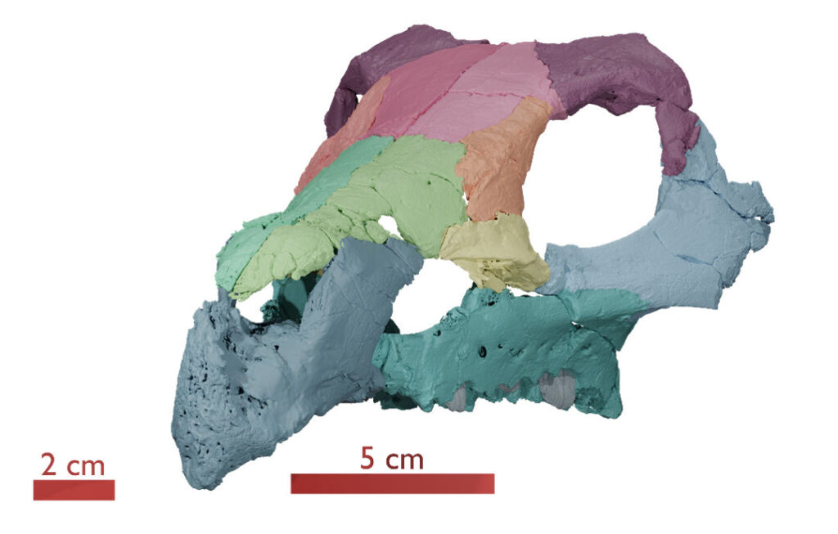 | © Modell: Luke Meade
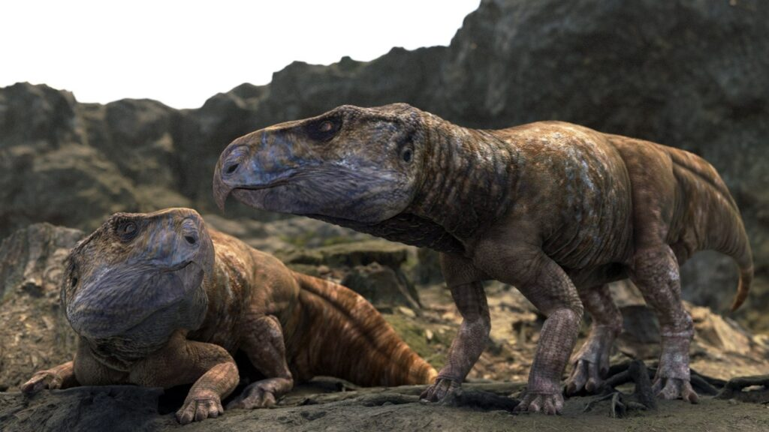 | © Készítette: Matthew Dempsey
Eredeti tartalom: Eötvös Loránd Tudományegyetem
Továbbította: Helló Sajtó! Üzleti Sajtószolgálat
Ez a sajtóközlemény a következő linken érhető el:

